Коллекция бизнес-инфографики

Приятные цвета (Синий цвет – самый «спокойный» цвет для психоэмоционального восприятия), очень понятная структура (глазу легко прыгать по секциям), картинки с визуализацией

Выделены главные части на странице, такую инфорграфику хочется разглядывать, при этом делать это можно не в каком-то определённом порядке, а как захочешь, что даёт тебе чувство контроля над получаемой информацией

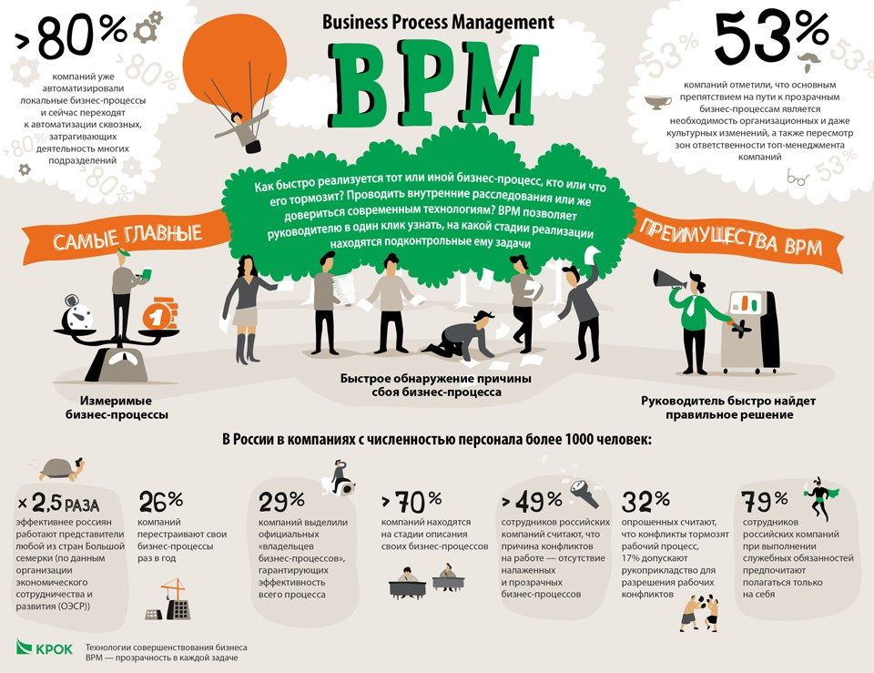

Полезная выдержка информации (опять же глаз сразу понимает где и что происходит, и что нужно читать), всё структурированно и хорошо запоминается

